CARNAVALES DE NAVARRA
Carnavales

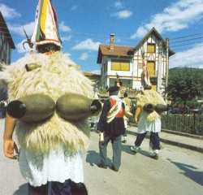
De los muchos carnavales rurales que existían en Navarra, han llegado hasta nuestros días varios que conservan una gran riqueza folclórica y etnográfica. Entre los más conocidos se encuentran los de lturen y Zubieta, Lantz, Alsasua, Goizueta, Arizkun y Valcarlos, estos últimos trasladados al domingo de Pascua.
Los más madrugadores son los de lturen y Zubieta, que tienen lugar la última semana de enero. El lunes, el zanpantzarde lturen recoge en el barrio de Latsaga al de Zubieta y ambos desfilan por los barrios del primero. Al día siguiente los de lturen visitan a los de Zubieta y juntos desfilan haciendo sonar sus cencerros por las calles de Zubieta. Elzanpantzar es una comparsa de ¡oaldunak (cencerros), compuesta por vecinos vestidos con abarcas, enaguas de puntillas, pellizas de oveja por cintura y hombros, pañuelos de colores al cuello, gorros cónicos con cintas, hisopos de cola de caballo y unos inmensos cencerros sujetos a los riñones, que suenan al unísono al andar de forma acompasado.
En Lantz, pequeña villa de¡ valle de Anue, los carnavales se celebran el martes de carnaval, escenificando el apresamiento, juicio y muerte en la hoguera del mítico bandido Miel Otxin.
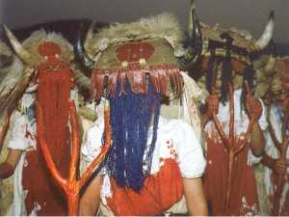
Otro carnaval multitudinario es el de Altsasu/Alsasua, cuyo momento fuerte es el desfile del martes de carnaval, en el que participan losmomotxorros, personajes tocados con grandes cestos con cuernos, mandiles manchados de rojo y sardes con los que atemorizan a la población. Otros personajes del desfile son el akerra o macho cabrío y las sorgiñak o brujas. Menos concurridos son los de Goizueta, básicamente una cuestación por casas y caseríos bailando, con un carbonero con la cara tiznada y las espaldas cubiertas con un pellejo inflado, sobre el que golpean sus compañeros en la zagi dantza. Prácticamente desconocido es el de Arizkun, en el que se representa una boda y en cuyo desfile participa un joven disfrazado de oso (artza) encadenado a su amo.

CARNAVAL DE LANTZ
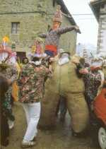 | Los personajes que forman la comparsa del carnaval de Lantz son el «ziripot», vestido con traje de saco relleno de paja; el «zaldiko», joven disfrazado de caballo que intenta continuamente hacer caer al suelo a ziripot; los «arozak» o herreros, que persiguen al zaldiko para herrarlo, y los «txatxos», vecinos con trajes estrafalarios armados con palos y escobas. Tras un intento de huida de Miel Otxin, un gran muñeco con los brazos en cruz, es abatido en el monte de un tiro y luego quemado al anochecer, mientras todos los personajes bailan la mutil danta y el zortziko.

